ICS
DB
陕西省地方标准

油气勘查区块出让前期评价
技术规范
Technical Specifications for Pre-Evaluation of Oil and Gas Exploration Block Transfer
(征求意见稿)
发布
实施
陕西省市场监督管理局 发布
目 次
前 言 II
1 范围 1
2 规范性引用文件 1
3 术语和定义 1
4 总则 2
5 流程和要求 2
6 基础资料准备 3
7 评价内容 3
8 评价指标 4
9 评价成果 5
附录 A 6

前 言
本文件按照GB/T1.1-2020给出的规则起草。
本文件由陕西延长石油（集团）有限责任公司提出。
本文件由***归口。
本文件起草单位：陕西延长石油（集团）有限责任公司、中国地质调查局西安地质调查中心、西安石油大学
本文件主要起草人：***。
本文件由陕西延长石油（集团）有限责任公司研究院负责解释。
本文件为首次发布。
油气勘查区块出让前期评价技术规范
- 范围
本文件规定了国内陆上油气勘查区块出让前期评价流程、评价内容以及评价指标等内容和要求。
本文件适用于开展国内陆上油气勘查区块出让前期评价和优选工作，可作为自然资源主管部门优选待出让油气勘查区块依据，也可作为企业参与油气勘查区块出让竞拍依据。
- 规范性引用文件
下列文件对于本文件的应用是必不可少的。凡是注日期的引用文件，仅所注日期的版本适用于本文件。凡是不注日期的引用文件，其最新版本（包括所有的修改单）适用于本文件。
GB/T 39537 石油天然气勘探规范
GB/T 8423.1 石油天然气工业术语 第1部分：勘探开发
SY/T 7362 海相碳酸盐岩油气区带评价技术规范
Q/SY 01456 油气探矿权区块评价技术规范
DB61/T 1178 勘探区块石油地质综合评价规范
SY/T 7312 致密油甜点评价技术规范
SY/T 5519 盆地评价技术规范
GB/T 30501 致密砂岩气地质评价方法
SY/T 6894 岩性地层区带评价技术规范
SY/T 5838 陆上油气探明经济可采储量评价细则
- 术语和定义
下列术语和定义适用于本文件。

出让油气勘查区块 Transfer oil and gas exploration blocks
国内含油气盆地未来可能出让的具有一定的油气资源潜力的油气勘查区块。

前期评价 Preliminary evaluation
油气矿权主管部门优选确定出让油气勘查区块或企业对自然资源部竞争性出让油气勘查区块正式报名竞拍前，开展的油气勘探程度、油气资源潜力和技术经济等可行性分析及评价过程。

油气勘探成功率 Success rate of oil and gas exploration
油气勘探过程中，使用化探、物探以及钻井等勘探手段，获取一定油气勘探发现的概率。

期望勘探价值 Expected Exploration Value
油气勘查区块经矿权获取、前期勘探、储量发现、建设产能后，获取综合利润的概率参数。
- 总则
油气勘查区块出让前期评价是根据我国油气资源利用现状，针对出让油气勘查区块从区块概况（区块位置、区块面积、油气勘探程度）、油气地质条件（地层、烃源岩、储层、保存条件）、资源潜力（可靠资源量、远景潜力）、技术经济（技术情况、经济情况、投资与利润）等方面开展评价，为自然资源主管部门选定出让区块、企业进行竞拍决策提供参考和依据。
- 流程和要求
  - 流程
评价工作流程见图1。
- 以出让油气勘查区块为中心靶区，搜集整理所在盆地、区域的油气地质、油气勘探开发成果、技术经济及勘查成本等资料；
- 开展区块所在盆地、区域油气资源潜力分析，开展目标区块基本石油地质条件分析，初步评价区块剩余油气资源潜力及可能勘探方向；
- 综合地质、资源潜力、技术经济等分析区块油气勘探开发潜力，给出区块评价指标和风险建议。
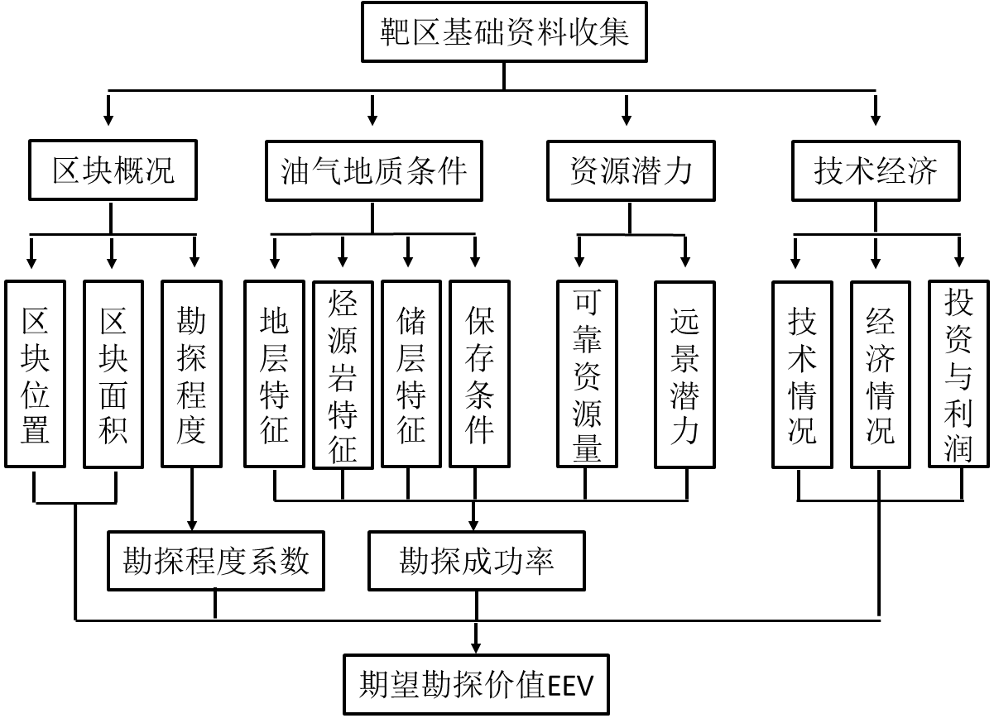
图1 评价工作流程图
  - 要求
- 尽可能收集评价所属各种基础资料，科学甄别资料的真实性和可靠性；
- 评价技术的选用和参数的确定，既要有理论根据，又要符合区块实际资料的要求；
- 评价工作必须严肃认真、实事求是、科学地反映地下客观实际，符合国家、地方政府油气矿权现行政策，符合企业油气产业发展规划。
- 基础资料准备
- 以出让油气勘查区块为中心靶区，收集整理但不限于所在盆地、区域的油气地质、油气勘探开发成果、区块位置、区块面积、技术经济及勘查成本等资料；
- 充分利用网络等工具，收集整理区块、构造带、盆地最新的油气勘探开发成果新闻报道和专家评价；
- 咨询和请教区块、构造带、盆地资深专家，充分调研油气资源勘探潜力和风险。
- 评价内容
  - 区块概况
    - 区块位置
分析目标区块所处的地理、构造位置情况，评价其位置是否有利于油气勘探开发，主要包括：
- 地理位置：包括交通情况，距离电力、水源等情况，距离临近成熟油气勘探开发区块位置；
- 构造位置：隶属**盆地**构造单元，研究是否位于油气成藏有利构造区带，如圈闭发育、油气运移路径和方向等；
- 区块在所在区带、盆地所处位置的构造、沉积、成藏等重要地位评价分析，分析其是否为本构造区带、本盆地油气勘探的重点位置。
    - 区块面积
- 完成邻区油气矿权设置情况调查；
- 调查区块面积大小，区块面积内有效勘探区域面积大小。
    - 勘探程度
从油气发现及生产情况、基本石油地质条件知晓程度、钻井、测录井、重磁电、地震资料保有情况，评价油气勘查区块勘探程度。
  - 油气地质条件
    - 地层
评价目标区盆地及构造带目的层所属层系、厚度及其展布、埋深情况。
    - 烃源岩
评价目标区盆地及构造带烃源岩条件，包括烃源岩面积、厚度，有机质丰度、类型、成熟度。
    - 储层
评价目标区盆地及构造带储层条件，包括储集空间类型、储集岩类型、储层厚度、储层物性。
    - 保存条件
评价目标区盆地及构造带油气保存条件，包括圈闭、输导层、盖层、破坏因素及程度等。
  - 资源潜力
    - 可靠资源量
根据区块内已有油气勘探工作量，尤其是钻井油气显示、试油试气情况以及地震构造、圈闭解释成果，分析区块内已发现的或在现有资料认识基础上推测含油气概率较大的油气资源量，即为可靠资源量。
    - 远景潜力
- 调研区块内油气成藏油气基本来源，区块外烃源岩远距离运移供烃或本地烃源岩自身供烃；
- 调研分析区块可能的最大油气资源潜力，分析现实勘探领域和未来可能的新的勘探领域；
- 指出该区块可能的油气勘探方向和有利区域。
  - 技术经济
    - 技术情况
调研区块目前开展油气勘探开发所采用的技术方法，包括地震、钻井、测录井、试油、压裂等，分析制约该区油气勘探的核心技术方法，明确现有技术是否可行。
    - 经济情况
调研区块内目前开展地震、钻井等相关油气勘探开发工作的经济成本。
    - 投资与利润
根据区块勘探程度和勘探风险分析，设计区块要获得油气探明地质储量发现所需投入的工作量和最高、最低勘探投资，并估算储量发现后投入生产所产生的经济利润。
- 评价指标
  - 勘探程度系数
收集整理目标区块勘探程度、油气发现及生产情况、基本地质条件知晓程度、重磁电和地震资料、钻井情况等，根据掌握资料情况，给出评价系数K（附录A表A.1）。
  - 油气勘探成功率
根据区块内已有油气勘探工作，如盆地（区域）目的层、烃源岩条件、储层条件、保存条件、可靠资源量和远景勘探潜力等，综合评价获得油气勘探成功率P（附录A表A.2）。
  - 期望勘探价值
根据勘探程度系数、勘探成功率、区块位置、区块面积和技术经济计算获得综合优选系数W，结合发现储量生产利润、勘探投资和矿权费用，计算获得期望勘探价值EEV（Expected Exploration Value）。EEV（附录A表A.3）值越大，区块越有利。
- 评价成果
  - 评价报告
《***油气勘查区块出让前期评价报告》应包括以下内容：
- 工作概况；
- 完成的主要工作；
- 油气资源基本情况；
- 盆地油气资源概况；
- 区块油气资源基本情况；
- 潜力分析与综合评价；
- 建议和意见。
  - 附图和附表
根据评价成果报告提供相应的附图和附表。

附录 A
（资料性附录）
表A.1 出让油气勘查区块勘探评价系数参数表
区块勘探 程度 | 油气发现及生产情况 | 基本地质条件知晓程度 | 重磁电、地震资料 | 钻井情况 | 评价系数（K）
前沿勘探  区块 | 盆地内无油气发现 | 完全不清楚 | 少量重磁电资料，极少量的二维地震资料 | 盆地大区有少量钻井 | 0.1≤K＜0.3
低勘探程  度区块 | 盆地内有油气发现，区块内无油气发现 | 部分成藏要素推测存在，其他成藏要素不确定 | 盆地内有一些地震资料，区块二维地震测线密度小于2米/平方千米 | 区块邻区或者内有1-2口钻井 | 0.3≤K＜0.5
中等勘探  程度区块 | 区块内有少量油气发现 | 基本油气地质条件清楚 | 盆地和区块内有大量的二维地震资料，区块内二维地震测线密度小于10米/平方千米 | 区块内探井密度小于5口/1000平方千米 | 0.5≤K＜0.7
高勘探程  度区块 | 区块内有一些油气发现或生产 | 基本油气地质条件清楚 | 盆地和区块内有大量的二维地震资料，区块内二维地震测线密度大于10米/平方千米，或有三维地震资料 | 区块内探井密度大于5口/1000平方千米 | 0.7≤K≤1.0

表A.2 出让油气勘查区块油气勘探成功率计算参数表
参数类型 | 勘探成功率P
参数类型 | 几乎确定（100%-85%） | 很可能（85%-70%） | 可能（70%-55%） | 对半（55%-40%） | 有一定可能（40%-25%） | 高风险（25%-10%）
盆地（区域）目的层 | P1 | P1 | P1 | P1 | P1 | P1
烃源岩条件（面积、厚度、丰度、类型、成熟度） | P2 | P2 | P2 | P2 | P2 | P2
储层条件（储集空间类型、储层厚度、储层物性） | P3 | P3 | P3 | P3 | P3 | P3
保存条件（圈闭、输导层、盖层） | P4 | P4 | P4 | P4 | P4 | P4
可靠资源量（已发现或推测存在） | P5 | P5 | P5 | P5 | P5 | P5
远景勘探潜力 | P6 | P6 | P6 | P6 | P6 | P6
勘探成功率P=P1× P2 × P3× P4 × P5 × P6
注：计算公式中P1~P6每个参数仅取一个且只有一个值。

表A.3 出让油气勘查区块期望勘探价值计算参数表
评价参数 | 取值
评价参数 | 有利 | 中等 | 一般
区块位置G | 1.2 -1.0 | 1 | 1.0-0.1
区块面积M | 1.2 -1.0（>1000km²） | 1（>500km²） | 1.0-0.1（<500km²）
技术经济T | 1-0.8 | 0.8-0.5 | 0.5-0.1
综合优选系数W=K*P*G*M*T
期望勘探价值EEV=（发现储量生产利润-勘探投资-矿权费用）*W-（勘探投资+矿权费用）*（1-W）
注：区块位置、区块面积有利的情况下，勘探成功率可提高20%。

